**太白县王家堎镇 2018 年部门预算综合说明**

# 一、部门主要职责

（一）镇党委：

1、宣传和贯彻执行党的路线、方针、政策和上级党组织及本镇党委(或党员大会)的决议。

2、领导镇政府机关和群众组织，支持和保证这些机关和组织依照国家法律法规及各自章程充分行使职权。

3、讨论决定本镇经济建设和社会发展中的重大问题，需由镇政府机关或集体经济组织决定的问题，由镇政府机关或集体经济组织依照法律和有关法规作出决定。

4、加强党委自身建设和以党支部为核心的村级组织建设。按照干部管理权限，负责对本级镇村干部的教育、管理、选拔和监督工作，提高干部队伍素质，严格党的组织生活，维护和执行党的纪 律，监督党员切实履行义务，保障党员的权利不受侵犯。监督党员干部和其他工作人员严格遵守党纪 国法，严格遵守国家的财经制度，不得侵占国家、集体和群众的利益。教育党员干部和群众自觉抵制 不良倾向，坚决同各种违法犯罪行为作斗争。

5、密切联系群众，经常了解群众对镇村党员干部工作的批评和意见，维护群众的正当权利和利

益。

6、对要求入党的积极分子进行教育和培养，做好经常性地发展党员工作，重视在农村基层工作的青年和妇女中发展党员。

7、领导本镇的三个文明建设，做好社会治安综合治理及计划生育、环境保护。

8、承办县委交办的其他各项工作。

（二）镇政府：

1、执行上级国家行政机关的决定、命令和国家制定的法令、法规，接受同级党委的领导，执行本级人民代表大会的各项决议，并报告执行决议、决定和命令的情况。

2、制定并落实本行政区域的经济计划和措施，促进产业结构调整及其他经济保持平衡协调发展， 全面提高人民群众的生活水平和生活质量。

3、承担国有资产、集体资产管理、监督及增值保值责任;保护公民私人所有合法财产，保障集体 经济组织应有的自主权，监督企业和各种经济联合体、个体户认真执行国家的法律、法令和政策， 履行经济合同。

4、开展社会主义民主和法治的宣传教育，保障公民的权利，制定社会治安综合治理工作规划并组

织实施，加强镇村管理工作，依法管理外来流动人口，处理人民来信来访，调解民间纠纷，打击违法犯罪，维护社会稳定。

5、制定社会各项事业发展计划，发展教育、卫生、科技、民政、广播电视、文化、体育事业

，组织实施义务教育和其他各类教育，加强计划生育工作，推进社会保障、社会福利事业和养老保险 工作，做好劳动管理、科普、老龄及宗教、侨务等工作。

6、加强镇级财政的监督和管理，按计划组织、管理镇财政收入和支出，执行国家有关财经纪律和政策，保证国家财政收入的完成，做好统计工作。

7、指导、支持、帮助村(居)民委员会的组织制度建设和业务建设，促进村(居)民委员会民主自治。

8、制定和组织实施镇村建设规划;加强公用、市政设施、水利建设和管理以及房屋土地管理和环 境综合整治工作，保护和改善生活环境和生态环境。

9、协助和支持设置在本行政区域内不隶属于镇的国家机关和企事业单位工作，监督其遵守和执行国家的法律、法规和政策。

10、承办县人民政府交办的其它事项。

（三）财政管理所：

1、负责乡镇财政预决算编制、预算执行、预算调整和预算内外收支管理。

2、负责乡镇政府预算单位的财务管理和核算。

3、负责乡镇涉农及社会保障等专户资金的管理和核算。

4、负责村级资金专户存储、核拨和监督管理。

5、负责各项农民补贴的核定和兑付工作。

（四）公用事业服务站：

1、贯彻执行国家、省、市有关市政公用建设方面的方针、政策和法规，负责起草市政公用建设、管理方面的实施细则和办法。

2、依照全县整体规划，编制全县供水、供热、燃气、排水、路灯等长远规划。

3、指导和管理县内供水、供热、燃气、排水、路灯设施等工作。

（五）社会保障服务站：

1、认真宣传国家城乡劳动就业和社会保障工作的方针政策，提供城乡劳动就业和社会保障政策咨询服务。

2、负责辖区内劳动力资源调查与登记建档，实行动态管理。

3、协助社保经办机构办理有关养老、医疗、失业、工伤、生育等社会保险事务。

4、负责辖区内养老保险、新型农村合作医疗收缴工作。

5、完成镇党委镇政府交办的其他中心工作。

（六）经济综合服务站：

1、贯彻执行上级财务、农业、林业、水利、项目建设及招工招商等系列政策、法律法规，编制全镇经济发展规划并组织实施。

2、负责做好农业农机技术推广，积极开展农业农机技术咨询、培训等工作。

3、组织群众做好防汛抗旱、除涝、防止水土流失、农田水利基本建设等工作。

（七）林业站：

1、宣传贯彻执行森林和野生动植物保护等法律、法规和各项林业方针政策。

2、协助乡镇人民政府制定林业发展和年度计划，组织和指导农村集体、个人开展林业生产经营活动。

3、配合林业行政主管部门开展资源调查，造林检查验收，林业统计和森林资源档案管理工作，

掌握辖区内森林资源消长和野生动植物物种变化情况。

4、协助林业行政主管部门管理林木采伐工作，配合做好林木采伐的伐区调查设计，并参与监督伐区作业和伐区验收工作。

5、配合林业行政主管部门和乡镇人民政府做好森林防火、森林病虫害防治工作。

6、依法保护、管理森林资源和野生动植物资源，依法保护湿地资源。

7、协助有关部门处理森林、林木和林地所有权或者使用权争议，查处破坏森林和野生动植物资源案件。

8、协助林业行政主管部门管理辖区内的乡村林偿、个体林偿。

9、配合乡镇人民政府建立健全乡村护林网络，负责乡村护林队伍的管理。

10、推广林业科学技术，开展林业技术培训，技术咨询和技术服务等林业社会化服务，为林农提供产前、产后、产中服务。

11、根据国家有关规定代收和协助管理各项林业行政事业性收费等。

12、承担县级林业行政主管部门委托的其它事项。

（八）畜牧兽医技术推广站：

1、负责全县畜禽品种改良区划布局和技术指导，根据生产发展需要提出畜禽品种引进建议。

2、负责落实原始品种和珍稀畜禽品种保护措施。

3、承担和指导基层推广畜牧业实用技术，提出引进畜牧高新技术方案，并负责进行实施。

4、负责全镇草地建设规划，种草计划，牧草新品种引进推广。

5、承担农民的畜牧业技术培训工作。

6、完成上级交办的其他工作。

（九）食品药品监督管理所：

1、贯彻执行中、省、市有关食品、药品、医疗器械、保健品、化妆品、安全监督管理的法律法规和方针政策。

2、承担辖区内食品生产加工、食品流通、餐饮等环节监管工作。

3、承担辖区内药品、医疗器械、保健品、化妆品安全监管工作。

4、做好辖区食品药品安全隐患排查、信息收集报告工作。

5、做好辖区食品药品安全宣传教育培训工作。

6、承担上级主管部门交办的其他工作。

（十）村集体经济组织主要职责：

1、宣传贯彻宪法、法律、法规和国家的政策，维护村民合法权益，教育和推动村民履行法律、法规规定的义务，发展文化教育，普及科技知识，促进村和村之间的团结、互助，开展多种形式的社 会主义精神文明建设活动。

2、依照法律规定，管理本村属于村农民集体所有的土地、和其他财产，教育村民合理利用自然资源，保护和改善生态环境。

3、支持和组织村民依法发展各种形式的合作经济和其他经济，承担本村生产的服务和协调工作， 促进农村生产和社会主义市场经济的发展。

4、尊重村集体经济组织依法独立进行经济活动的自主权，维护以家庭承包经营为基础，统分结合的双层经营体制，保障集体经济组织和村民、承包经营户、联户或者合伙的合法的财产权和其他合 法的权利和利益。

5、举办和管理本村的公共事务和公益事业。

6、组织实施本村的建设规划，兴修水利、道路等基础设施，指导村民建设住宅。

7、依法调解民间纠纷，协助维护本村的社会治安，向人民政府反映村民的意见要求和提出建议。

8、向村民会议或者村民代表会议报告工作并接受评议，执行村民会议或者村民代表会议的决议、 议定。

9、建立健全村务公开和民主管理制度。**二、2018 年年度部门工作任务**

2018 年，工作的总体思路是：以党的十九大精神为指导，认真贯彻落实中央和省、市、县委决策部署，紧紧围绕突破发展、争先发展主题，以建设美丽村镇为平台，以发展壮大村集体经济为突破， 以争资招商和项目建设为基础，以社会管理创新和队伍建设为保障，加大财政扶贫脱贫工作力度，实施新的“四镇”战略（生态美丽亮镇、林特种养强镇、古道驿站名镇、幸福养生小镇），优环境强基础，抓产业促增收，惠民生保稳定、重党建强保障，提振精神，居弱图强，全力推动王家堎镇经济社会发展提升一个新的水平。

主要奋斗目标是：谋划重点项目 7 个，总投资 5.25亿元，年度计划投资 9350 万元，其中重点续

建项目 2 个，年度计划投资 6900 万元；新开工重点项目 3 个，年度计划投资 2450 万元。**三、 部门预算单位构成**

从预算单位构成看，本部门的部门预算包括部门本级（机关）预算和下属单位预算。

纳入本部门 2018 年部门预算编制范围的预算单位共有 9 个。包括：

|  |  |  |
| --- | --- | --- |
| **序号** | **单位名称** | **性质** |
| 1 | 太白县王家堎镇人民政府 | 行政单位 |
| 2 | 太白县王家堎镇党委 | 行政单位 |
| 3 | 太白县王家堎镇财政管理所 | 行政单位 |
| 4 | 太白县王家堎镇公用事业服务站 | 事业单位 |
| 5 | 太白县王家堎镇经济综合服务站 | 事业单位 |
| 6 | 太白县王家堎镇林业站 | 事业单位 |
| 7 | 太白县王家堎镇社会保障服务站 | 事业单位 |
| 8 | 太白县王家堎镇食品药品监督管理所 | 事业单位 |
| 9 | 太白县王家堎镇畜牧兽医技术推广站 | 事业单位 |

# 四、部门人员情况说明

太白县王家堎镇政府行政在职人员 7 人，财政临时供养人员 2 人，遗属、精简 1 人，财政供养车

辆 1 辆；

镇党委行政在职人员 8 人；

财政所行政在职人员 1 人，财政供养临时人员 3 人；

公用事业服务站事业在职人员 1 人；

经济综合服务站事业在职人员 2 人；

林业站事业在职人员 3 人；

畜牧兽医技术推广站事业在职人员 2 人；

社会保障服务站事业在职人员 2 人；

食品药品监督管理所事业在职人员 2 人。

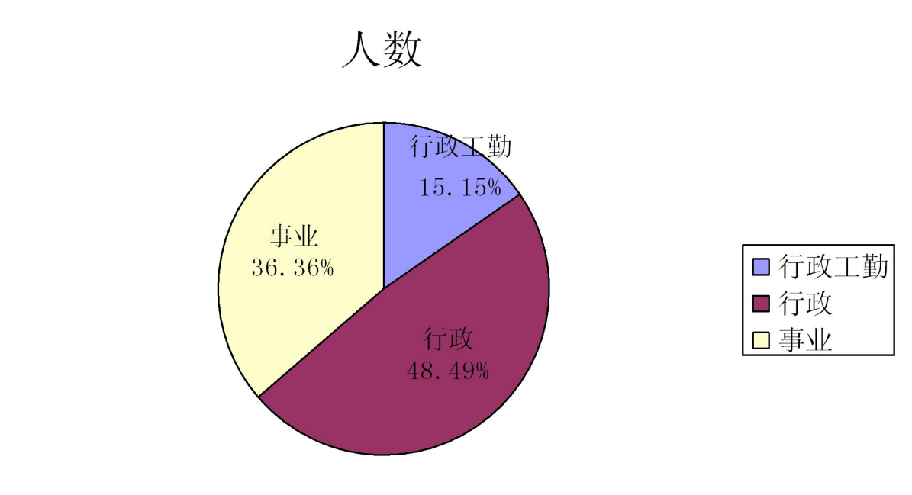

# 五、部门国有资产占有使用及资产配置情况说明

全镇预算单位实有车辆 3 辆，其中：财政供养 1 辆，2018 年部门预算未安排购置车辆。全镇固定资产2765070元，其中：房屋及建筑物2019504元，交通运输设备418325元，家具用具及其他327241 元。

# 六、部门预算绩效目标说明

2018 年本部门专项业务经费项目实现了绩效目标管理全覆盖，涉及一般公共预算当年拨款150000 元。

# 七、2018 年部门预算收支说明

（一）收支预算总体情况。

2018 年王家堎镇收入预算为3820042元（含上年结余100000元），较上年增长 8.32 ，全部为一般公共预算拨款收入，增长的主要原因是基本养老保险制度改革及正常调资晋档。

2018 年王家堎镇支出预算为3820042元（含上年结余100000元），包括人员经费和公用经费支

出3475042元，占支出总额 93.59；专项业务经费支出245000元，占支出总额 6.41。全部为一般公

共预算拨款支出，较上年增长 8.32，增长原因是基本养老保险制度改革及正常调资晋档。

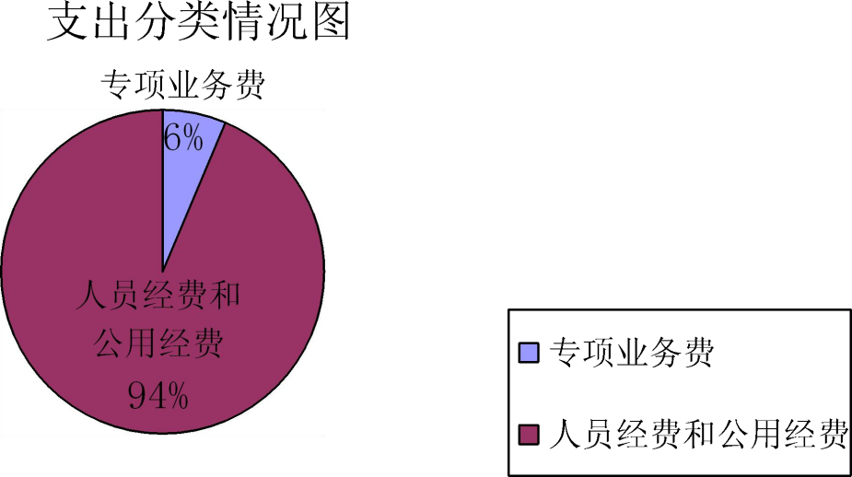

（二）财政拨款收支情况

2018 年王家堎镇财政拨款收支3820042元，较上年增长 8.32，增长原因是基本养老保险制度改革及正常调资晋档。

（三）一般公共预算拨款支出明细情况。

1. 一般公共预算当年拨款规模变化情况

2018 年王家堎镇一般公共预算拨款3820042元，较上年增长 5.41，增长原因是基本养老保险制度改革及正常调资晋档。

2、支出功能分类的明细情况

（1）代表工作（2010108）15000元，与上年持平。

（2）行政运行 （政府办公厅（室）及相关机构事务）（2010301）807223元，较上年减少了7.

68，原因是人员调出。

（3）行政运行（2010601）192674元，较上年减少了 0.94，原因是人员变动。

1. 行政运行（党委办公厅（室）及相关机构事务）（2013101）761748元，较上年增长了

23.33 ，原因是人员增加，工资福利性支出增加。

1. 其他共产党事务支出（其他共产党事务支出）（2013699）50000元，与上年持平。
2. 其他一般公共服务支出（2019999）88298元，新增单位。
3. 机关事业单位基本养老保险缴费支出（2080505）345096元，较上年增长了 26.54，原因是事业单位养老保险基数调整，事业单位养老保险增加。
4. 机关事业单位职业年金缴费支出（2080506）138040元，较上年增长了 26.56，原因是事业单位职业年金基数调整，单位职业年金增长。
5. 其他社会保障和就业支出（2089901）154308元，较上年减少了 59.58，原因是人员变动调整。
6. 事业运行（食品和药品监督管理事务）（2101050）156119元，新增单位。

（11）事业运行（农业）（2130104）311926元，较上年增长了 88.22，原因是上年度兽医站

无支出预算，本年度兽医站增加 2 人支出预算。

1. 林业事业机构（2130204）262250元，较上年增长了 1.09，原因是事业单位正常调资。
2. 对村民委员会和村党支部的补助（2130705）437360元，与上年持平。3.支出按经济分类的明细情况

2018 年王家堎镇支出预算为3820042元，其中：工资福利支出2893662元，较上年增长 18.29，全部为人员支出。增长原因为行政、事业单位人员工资正常晋升。

商品和服务支出218200元，较上年增长 33.87，增长原因是专用设备维护费纳入预算。

对个人家庭补助363180元，全部为人员经费支出，较上年下降 35.06。原因主要是将单位负

担的住房公积金从对个人家庭补助支出调入工资福利支出。

项目支出345000元，较上年增长40.82 。原因主要为本年新增建设项目。

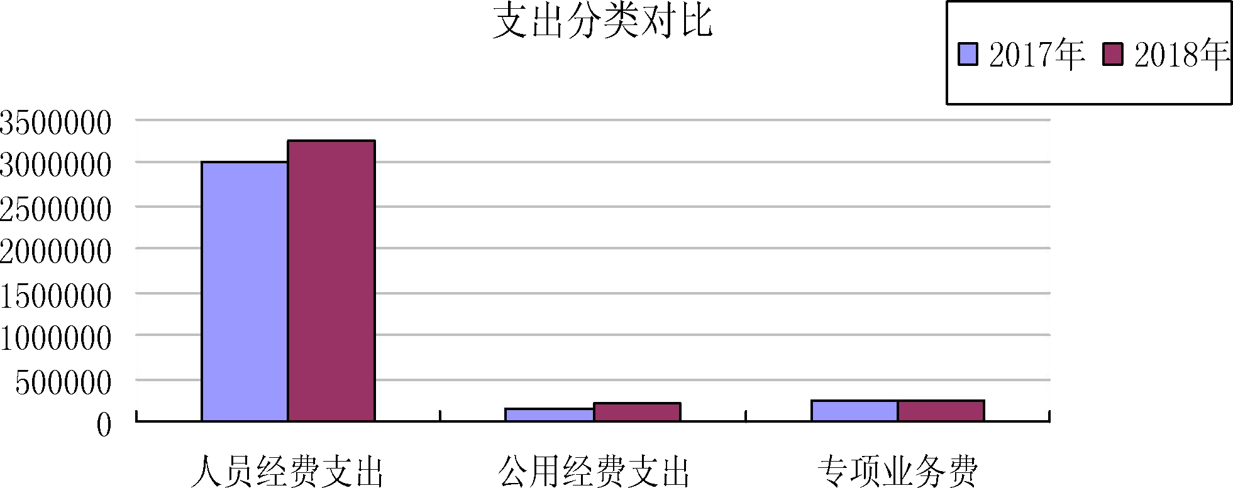

（四）政府性基金预算支出情况

2018 年本单位没有使用政府性基金预算拨款安排的支出，并已公开空表。

(五）国有资本经营预算拨款收支情况本单位无国有资本经营预算拨款收支。

（六）部门“三公”经费等预算情况。

2018 年“三公”经费预算22400元。其中:公务用车运行维护费20000元，较上年下降 6.98，原

因为按照公车改革要求，预算核减公务用车运行费；公务接待费2400元，较上年下降 5，原因为贯彻落实中央八项规定，公务接待数量减少。

（七）机关运行经费安排情况

2018 年本单位机关运行经费财政拨款预算218200元，比 2017 年预算增加55200元，增加原因为物价上涨，业务量增大，所需办公费、印刷费、邮电费、差旅费相应增加。

（八）政府采购情况

2018 年本单位政府采购预算70500元，全部为政府采购货物类。**八、专业名词解释**

（一）“三公”经费：是指用财政拨款安排的因公出国（境）费、公务用车购置及运行费和公务接待费。其中，因公出国（境）费反映单位公务出国（境）的国际旅费、国外城市间交通费、住宿费、 伙食费、培训费、公杂费等支出；公务用车购置及运行费反映单位公务用车车辆购置支出（含车辆购置税）及租用费、燃料费、维修费、过路过桥费、保险费、安全奖励费用等支出；公务接待费反映单位按规定开支的各类公务接待支出。

1. 机关运行经费：是指各部门的公用经费包括办公及印刷费、邮电费、差旅费、会议费、福 利费、日常维修费、专用材料及一般设备购置费、办公用房水电费、办公用房取暖费、办公用房物业 管理费、公务用车运行维护费以及其他费用。

附件：<太白县王家堎镇2018年部门预算附表.XLS>

太白县王家堎镇人民政府

2018 年 2 月 26 日